

2022学年第二学期练川实验学校作业公示
二年级 第（11）周
星期 | 学科 | 类型与形式 | 内容构成 | 预计时长（分钟） | 平均时长（分钟）
星  期  一 | 语文 | 口头 | 1.复习第13课的课文词语  2.预习第14课 | 15 | 15
星  期  一 | 数学 | 口头 | 1.听算训练  2.想一想，说一说：小丁丁用同样的橡皮筋分别将铅笔、小刀、尺、剪刀、文具盒等物品挂起来，能比较它们的轻重吗？  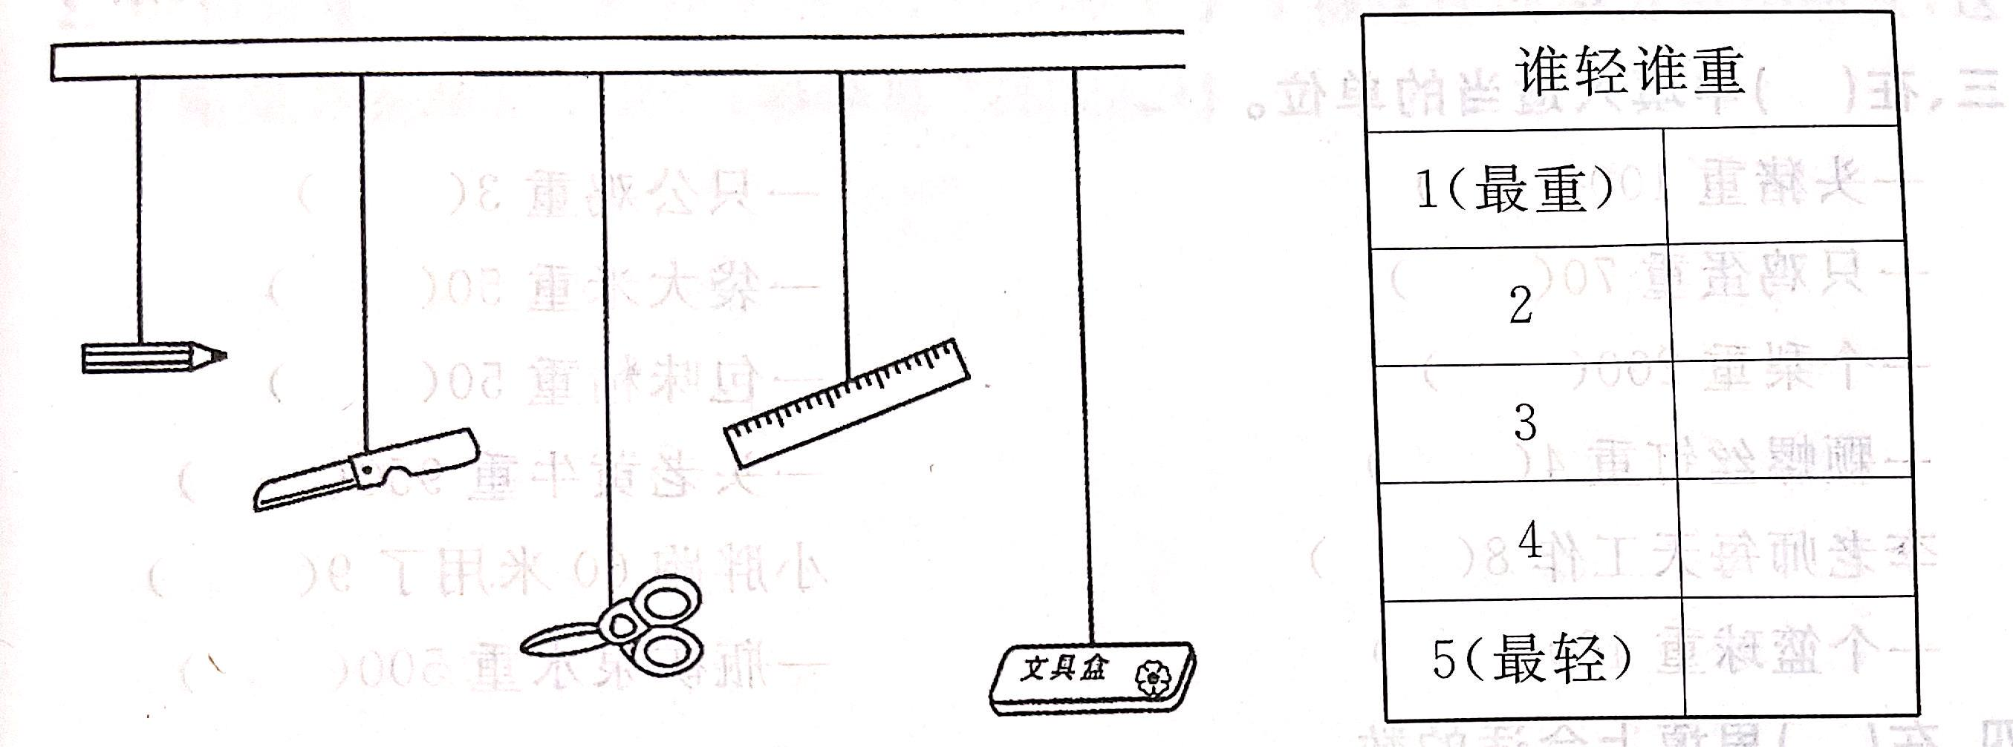 | 10 | 10
星  期  一 | 英语 | 口头 | 1.预习M3U1  2.熟读单词梳理纸 | 8 | 8
星  期  二 | 语文 | 口头 | 1.复习第14课词语  2.复习语文园地词语 | 12 | 12
星  期  二 | 数学 | 口头 | 1.听算训练  2.想一想，说一说  一头猪重100（ ）  一只公鸡重3（ ）  一只鸡蛋重70（ ）  一袋大米重50（ ）  一个梨重200（ ）  一包味精重50（ ） | 10 | 10
星  期  二 | 英语 | 口头 | 1.熟读书本p26.27  2.背诵课文p26 | 10 | 10
星  期  三 | 语文 | 无 | 无 | 0 | 0
星  期  三 | 数学 | 无 | 无 | 0 | 0
星  期  三 | 英语 | 无 | 无 | 0 | 0
星  期  四 | 语文 | 口头 | 1.预习语文园地五  2.朗读阅读内容 | 10 | 10
星  期  四 | 数学 | 口头 | 1.听算训练  2.想一想，说一说  3千克=（ ）克 15千克=（ ）克  6千克300克=（ ）克  4000克=（ ）千克  5800克=（ ）千克（ ）克 | 10 | 10
星  期  四 | 英语 | 口头 | 1.熟读书本p28.29  2.背诵书本p28 | 8 | 8
星  期  五 | 语文 | 口头 | 1.复习第16.17课词语  2.预习第18课 | 10 | 10
星  期  五 | 数学 | 口头 | 1.听算训练  2.想一想，说一说  300g+700g=（ ）kg  230kg+120kg=（ ）kg  35kg-14kg=（ ）kg  2kg-900g=（ ）g  4kg300g-800g=（ ）g | 10 | 10
星  期  五 | 英语 | 口头 | 1.熟读书本p26-29  2.（选）说说自己喜欢的季节给爸爸妈妈听，并说出理由 | 10 | 10

